Liebe Leserin

Lieber Leser

In diese Software versuchen wir, die Test-Retest-Reliabilität von fMRI zu verbessern. Im Mittelpunkt steht die Zeitreihen-Reliabilität (time course reliability). Einfach gesagt geht es darum, eine Zeitreihe, die zu Zeitpunkt A gemessen wurde, mit einer Zeitreihe, die zu Zeitpunkt B gemessen wurde, zu korrelieren. Das funktioniert natürlich nur, wenn man den Personen die gleiche Aufgabe zu Zeitpunkt A und Zeitpunkt B stellt. Um die Test-Retest-Reliabilität zu verbessern, versuchen wir, einen Filter zu bauen, der das Rauschen entfernt, aber das kognitive Signal beibehält. Das ist allerdings nicht leicht, da optimale Filter höchstwahrscheinlich von der Aufgabe abhängen, die man gerade im Scanner misst, und von der Sampling-Rate, mit der die Zeitreihe erfasst wird. Wir nach dem bestmöglichen Filter, indem wir einfach alle möglichen Filterkonstellationen ausprobieren. Wir brauchen also ein lernendes System, das herausfindet, welches der beste Filter ist. Dies geschieht im Skript **find_filter.m**. Im nächsten Schritt sollte man testen, ob diese Filter auch tatsächlich die Reproduzierbarkeit der Zeitreihen verbessern, was im Skript **test_filter.m** geschieht. Allerdings sollte dies in einem anderen Experiment geschehen, um Zirkularität zu vermeiden. In diesem Experiment wurde der Filter an einer verbalen Arbeitsgedächtnis-Aufgabe entwickelt und an einem räumlichen Arbeitsgedächtnis getestet. Unter den Abschnitten **find_filter.m** und **test_filter.m** wird erklärt, wie die jeweiligen Hauptskripte funktionieren. Wir werden uns ein wenig über die Methodik des fMRI unterhalten, damit man versteht, warum und wie etwas geschieht.

**find_filter.m**

Sie sind sicher damit vertraut, diese etwas billig wirkenden Fernsehheftchen, auf denen die Frauen auf dem Cover zu schön sind, um wahr zu sein. Diese billige Wirkung stammt daher, dass die Fotos von den ohnehin schon stark geschminkten Schauspielerinnen zusätzlich mit speziellen Smooth-Kernels geglättet werden, und somit alle Charakteristika der haut entfernt werden, um Platz zu machen für eine spiegelglatte Oberfläche, die die Natur nie vorgesehen hat und jede Individualität nimmt. Derartige Gaussian Smooth-Kernels werden nicht nur dazu eingesetzt, um Menschen ‚aufzuhübschen‘, sondern auch in der funktionellen Bildgebung, wo sie zwei Funktionen haben. Einerseits dienen sie dazu, das Rauschen auf Kosten der räumlichen Auflösung zu reduzieren. Andererseits versucht man, durch das Blurring die problematische räumliche Überlappung zwischen Menschen durch das Kernel zu beheben. Während räumliche Smoothing-Kernels heute in vielen Bildgebungs-Paketen immer noch gang und gäbe sind, wurden temporale Smoothing-Kernels vor vielen Jahren von der Bildgebungsgemeinschaft verdammt. Die Argumente dafür waren im Übrigen berechtigt. Einerseits leiden alle Filter unter dem gleichen Problem: bei übermäßigen gebrauch schmeisst man das Kind mit dem Badewasser weg. Fragt sich nur, was das Kind ist? In der Bildgebung sind das die Signalanteile, die durch die kognitiven Aufgaben indiziert werden. Wenn diese kognitiven Aufgaben einem relativ schnellen Wechsel unterliegen, kann es sein, dass der Übergang von einem kognitiven Zustand in den nächsten durch den Filter weggebügelt wird. Ein anderes Problem besteht darin, dass Filter die Autokorrelationen der Zeitreihen nicht unerheblich erhöhen können, was dazu führt, dass die Filter nicht vorhandene Korrelationen zwischen Zeitreihen hervorzaubern, die letztendlich nicht der Wahre Zusammenhang zwischen 2 zeitreihen wieder spiegelt.

Im Gegensatz zu den Fotos der berühmten Schauspielerinnen, die im Allgemeinen mit höchster Qualität aufgenommen werden, ist die fMRI-Bildgebung extrem rauschanfällig. Die Zeitreihen gleichen in gewisser Weise den hoch verrauschten Klängen von alten Audioaufnahmen aus der Vorkriegszeit. Man kann diese Aufnahmen mittels intelligenter Filter durchaus sehr verbessern und das, was unter dem Rauschen begraben liegt, besser hörbar machen.

<https://duckduckgo.com/?q=remastered+historic+recording&t=h_&iar=videos&iax=videos&ia=videos&iai=https%3A%2F%2Fwww.youtube.com%2Fwatch%3Fv%3Dtb1KISFyx7c>

Allerdings sollte man bei diesen Filtern natürlich stets darauf achten, dass man nicht das Signal von Interesse, zum Beispiel den Geigenklang, wegfiltert. Bei übermäßigem Filtern ist es zwar denkbar, dass alles Rauschen verschwindet, aber mit dem Rauschen gehen auch viele interessante klangliche Charakteristika der Geiger verloren. Ein konservativer Ansatz wäre, dass man unter allen Umständen versuchen möchte, den originalen Geigenklang zu erhalten, auch wenn man dafür in Kauf nehmen muss, dass man nicht alles Rauschen loswird. Wir haben versucht diesen Ansatz versucht zu befolgen und eine Art von KI gebaut die koste was koste das kognitive Signal erhält und im Kauf nimmt das man nicht alles rauschen loswerden kann.

Wenn man einen Filter baut, stellt sich natürlich die Frage, was überhaupt das Signal und was Rauschen ist. Die beste Methode, um Rauschen loszuwerden, besteht bekanntlich darin, mehrere Beobachtungen eines Phänomens zu mitteln. Das gemittelte Signal stellt in gewisser Weise den bestmöglichen Zustand des Signals dar, auch als Ground Truth bezeichnet. Angenommen, man hat 24 Wiederholungen einer Aufgabe, so kann man die 24 Wiederholung mitteln. Das gemittelte Signal stellt dar, wie das Signal, welches mit einer kognitiven Aufgabe verknüpft ist, rauschfrei über die Zeit hinweg entwickelt. In unserem Paper nennen wir das „task-related signal average“. Um zu verstehen, wie dieses Signal aus den Zeitreihen entsteht, ist es vielleicht ratsam, die untere Abbildung zu betrachten:

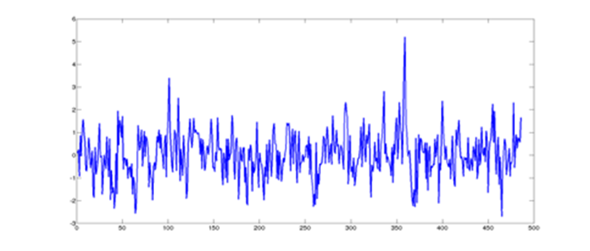

Die obere Abbildung stellt eine Zeitreihe dar, in der 24 Mal eine Gedächtnisaufgabe sich wiederholte. Allerdings lässt sich aufgrund des hohen Rauschanteils des Signals nur schlecht ablesen, wo die Aufgabe anfängt und aufhört. Um dem im Griff zu bekommen, haben wir erwähnt, die Anteile vom Signal gemittelt, die mit der Aufgabe was zu tun haben. Das gemittelte Signal ist natürlich viel kürzer und wird hier unten dargestellt."

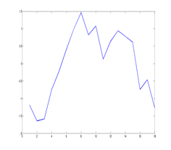

Das gemittelte Signal ist rauschfrei und symbolisiert, wie die kognitionsbedingten Signal Schwankungen aussehen würden, wenn gar kein Rauschen auftreten würde. Man kann das oben dargestellte Signal dann 24-mal hintereinander klatschen und erhält dann eine sehr idealisierte Vorstellung davon, wie das Signal der 24 Aufgaben aussehen würde, wenn kein Rauschen auftreten würde und ein Mensch die Aufgaben immer gleich ausführt. Das Ganze wird hier unten dargestellt.

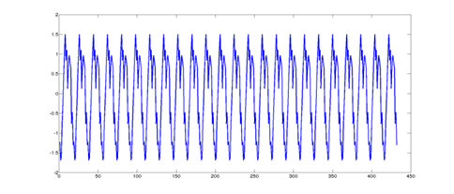

Das hier oben dargestellte Signal wird allgemein als empirische Prädiktorfunktion bezeichnet. Es ist klar, dass das Signal, das hier oben dargestellt ist, aufgrund des Mittelns ein sehr großes Ausmaß an Glätte aufweist. Des Weiteren ist das Signal recht selbstähnlich. Das heißt, würde man das Signal um eine Einheit verschieben und mit dem nicht verschobenen Signal korrelieren, wäre die Korrelation recht hoch. Man nennt diesen Zusammenhang die Autokorrelation auf Lag 1. Man kann das Signal natürlich um 2 Zeitpunkte verschieben und korrelieren usw. Wir gehen jetzt davon aus, dass ein Signal, das gefiltert wird, nie eine höhere Autokorrelation aufweisen sollte als die Korrelation der Prädiktor Funktion. Zeigt das Signal höhere Autokorrelationen auf als die Prädiktor Funktion, ist man über das Ziel hinausgeschossen und hat in gewisser Weise eine Schauspielerin erzeugt, die zu schön ist, um wahr zu sein. Es sollte klar sein, dass das gefilterte Signal nicht das gleiche fMRI-Signal sein sollte wie das Signal, aus dem die Prädiktorfunktion gewonnen wird, denn das wäre zirkulär. Man müsste das gleiche Experiment noch einmal wiederholen. Also, kurz gesagt: Man stellt eine Prädiktorfunktion aus einem Testlauf her. In einem nächsten Schritt wiederholt man das Experiment erneut (rettest lauf) und filtert das Signal. In einem weiteren Schritt korreliert man das gefilterte Signal dann mit der Prädiktorfunktion. Wird die Korrelation zwischen dem gefilterten Signal und der Prädiktorfunktion durch den Filter erhöht, ist der Filter ein Erfolg, vorausgesetzt, dass die Autokorrelation des gefilterten Signals nicht höher ist als die Autokorrelation der Prädiktorfunktion.

Das Problem jedoch ist, dass die meisten Filter verschiedene Parameter haben, die das Ausmaß des Filterns oder die Rauschunterdrückung bestimmen. Es ist nicht ganz leicht, die Parametergrößen zu kennen, die das Rauschen unterdrücken, ohne das Signal zu entfernen. Wir haben uns für einen Savitzky-Golay-Filter entschieden, weil dieser Filter besonders geeignet ist, die originalen Charakteristika des Signals zu erhalten. Im Wesentlichen wird ein Fenster über die Zeitreihe geschoben, und ein Polynom innerhalb des Fensters wird angepasst (gefitttet). Der Wert des Zeitpunkts in der Mitte des Fensters wird durch den gefitteten Punkt ersetzt, und das Fenster wird dann um einen Punkt weitergeschoben, um das Verfahren zu wiederholen. Das Problem ist, dass die Größe des Fensters und der Grad des Polynoms unbekannt sind. Um das herauszufinden, ist es am besten, einfach alle Filterkombinationen durchzuprobieren, was natürlich einen riesigen Parameterraum darstellt, der einiges an Rechenkapazität abverlangt. Das ist der grundlegende Gedanke unserer Pipeline. Ein Kind kann die Wäsche machen, vorausgesetzt, die Waschmaschine ist groß genug.

Okay, klingt simpel, aber da gibt es doch ein Problemchen. Da gibt es doch diesen Unterschied zwischen High-Pass- und Low-Pass-Filtern. Irgendwie klingelt es, aber was war das nochmal? Nun, wenn man sich ein fMRI-Signal anschaut, kann es schon mal vorkommen, dass das Signal einen Trend aufweist, wie zum Beispiel in der Abbildung hier unten.



Man sieht, dass das oben dargestellte Signal einen eindeutigen Abwärtstrend aufweist. Das hat allerdings nichts mit der Kognition zu tun, die wir messen. Es ist irgendein Kram, der da nicht hingehört, aber kein Mensch weiß, warum. Also muss die ganze Kurve gerade gezogen werden, damit sich das Signal halbwegs anständig benimmt. Um das Ganze gerade zu ziehen, muss man erst einmal genau eruieren, wie der Trend verläuft. Dazu kann man mittels eines Filters versuchen, den Trend zu folgen. Es gibt da verschiedene Filter, die man dazu verwenden kann. Der braune ist der übliche SPM Filter (DCT=128 sec), und die roten bzw. pinken Filter sind die SG Filter, die wir vorschlagen. Also, wenn wir das braune Signal bzw. das rote oder das pinke Signal von dem blauen Signal abziehen, wird alles gerade gebügelt. Man nennt es Detrending. Das der Trick auch tatsächlich klappt wird hier unten dargestellt



Das blaue Signal ist das Signal, das den bösen Trend enthält, während das braune Signal das gleich Signal ist, wovon der Trend abgezogen wurde. Man sieht, es ist schön gerade geworden. (Was das grüne Signal ist, kommt später.) Also, um zu detrenden, braucht man einen high pass filter. Das ist ein Filter, der hohe Frequenzen durchlässt, aber tiefe eben nicht. Das Gegenteil gibt es auch, und das ist der verbotene Tiefpassfilter, den wir aber wieder zu rehabilitieren versuchen. Wie oben beschrieben, kann so ein Tiefpassfilter tierisch nach hinten losgehen, wenn man es übertreibt, wie es hier unten geschehen ist.



Das braune Signal ist das Original. Das blaue und schwarze Signal ist das, was übrigbleibt, wenn man das Original mit einem Gauss- oder Hrf filter gefiltert hat wie es früher üblich war. Böse, böse, böse. Die Hälfte ist verschwunden, das kann nicht gut sein. Also so nicht, aber wie denn? Das ist die Frage, die wir uns stellen und wir glauben mit ein SG Filter könnte es besser gehen.



Und tatsächlich, wenn man die SG gefilterten Signale hier in Pink und Gelb vergleicht mit der blauen, schwarzen Kacke, dann ist sofort klar, worüber wir hier reden. Die gelb-blauen Signale sind dem Original noch erstaunlich ähnlich und enthalten somit das erstrebenswerte kognitive Gut, während die Gauss- und HRF-Filter tatsächlich das heißt begehrte Kind mit dem Badewasser herausgeworfen haben. Also, pfui Teufel.

Jetzt wenden wir uns das oben erwähnte grüne Signal zu, wo taktisch das Schweigen rüber geworfen wurde: Was soll das bitte schön sein? Nun das ist Detrending.

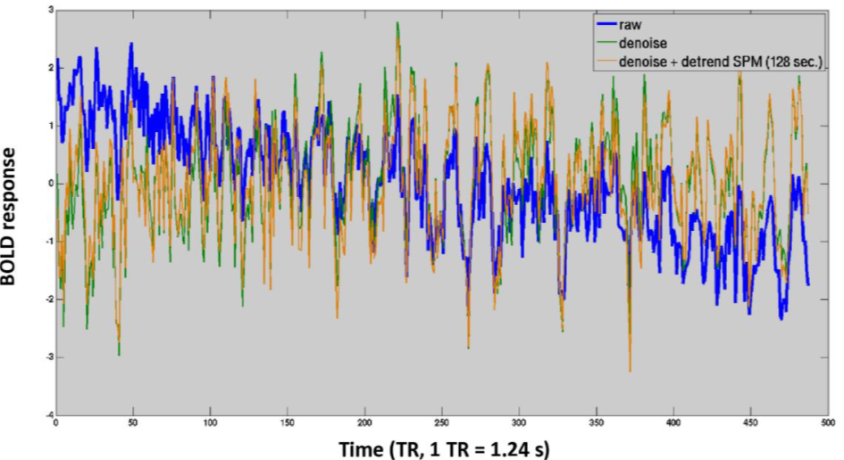

Um zu verstehen, was Detrending ist, holen wir noch das Bild, das wir soeben schon gesehen haben, vor Augen und stellen es oben nochmal dar. Also, das Denoising ist ein weiteres Element, das im fMRI-Zirkus gerne angewandt wird. Es hat aber nicht mit den Filtern, die wir bis jetzt erwähnt haben, im engeren Sinne etwas zu tun. Wir haben oben im Zusammenhang mit der Prädiktor-Funktion uns die Frage gestellt, wie das wahre Hirnsignal aussehen könnte. Dabei haben wir uns auf Signale konzentriert, die aus der grauen Masse stammen, das ist die äußere Schicht des Gehirns, auch Kortex genannt. Man könnte sich aber auch fragen: Was ist echtes Rauschen? Um dem nachzugehen, werden wir uns Gewebeteile im Gehirn ansehen, von denen wir ziemlich sicher sind, dass sie keine messbare Hirnaktivität enthalten. Es gibt hier zwei Kategorien: die weiße Masse, das sind die "Telefonkabel", die die Hirnzentren miteinander verbinden, und mit Hirn Wasser gefühlte Löcher. Natürlich läuft durch die Hirnkabel Hirnaktivität, aber wir können diese Aktivität nicht mit fMRI messen. Die Signale, die in der weißen Masse stecken, sind dubiose Signale, die man ohne Weiteres als echtes Rauschen ansehen darf. Das Gleiche gilt für die Löcher im Gehirn, die mit so einer Art Flüssigkeit gefüllt sind (man nennt sie im Übrigen Ventrikel). Das Signal in den Löchern enthält mit Sicherheit keine Hirnaktivität und ist somit Müll pur. Im Allgemeinen wird das Gewicht der Rauschzeitreihen (Müllzeitreihen) mit einem linearen Modell eingeschätzt. Das geht so:

Cognitive Signal = b1 * White matter signal + b2 * Ventricle signal + b3 * Signal trend + error

Die Rauschsignale und der Trend werden dann gewichtet vom kognitiven Signal abgezogen, sodass in Theorie ein rauschfreies Signal übrigbleibt (ein schöner Traum). Der Effekt ist sichtbar in der oben dargestellte Zeitreihe.

Wir haben oben in gewisser Weise den Müll von den blauen Linien abgezogen, und was dann übrigbleibt, ist die grüne Zeitreihe, die im Übrigen verdammt ähnlich aussieht wie die braune Zeitreihe, von der sowohl der Trend als auch der Müll abgezogen wurden. Wie erklärt man das nun eigentlich? Nun, es ist nicht allzu schwer. Der Müll enthält auch einen beachtlichen Abwärtstrend, somit verschwindet dieser Trend von den Hirnsignalen, wenn man den Müll abzieht. Der Filter ist im Übrigen ein Filter aus dem SPM-Paket, eine diskrete Cosinus-Transformation mit einer Länge von 128 Sekunden. Aber dat Dingen scheint ja gar nichts zu tun, ob es mit einem Savitzky-Golay-Filter vielleicht besser ginge? Wir meinen ja.

So, das war die ganze Geschichte, ganz grob betrachtet. Aber wie leider immer im Leben steckt der Teufel im sehr langweiligen Detail, wie der schon leicht gequälte Leser sicher aus eigener Erfahrung weiß. Also, wie meine Frau zu sagen pflegt: Keine Sorge, es wird alles noch viel langweiliger. Das eigentliche Ziel war nicht unbedingt, eine Einführung in die Signalverarbeitung zu geben, sondern vielmehr nur das Allernotwendigste zu erklären, um meinen Computer-Code zu verstehen.

Fangen wir an mit dem Wichtigsten, dem Code zur Erstellung der Prädiktor-Funktion. Dies geschieht in der Funktion **extract_section_single.m**. Nun ist es so, dass die Aufgaben in fMRI üblicherweise nicht immer in regelmäßigen Abständen angeboten werden. Man tut dies, um das Signal immer wieder an einem anderen Zeitpunkt abzugreifen, denn die zeitliche Auflösung von fMRI ist eben nicht so, wie man sich das erträumt. Man braucht also eine Datei, in der die Anfangszeiten der Aufgaben erwähnt werden, die hier mit der Variable *encode1* bestimmt werden. Das Gute ist jedoch, dass alle Aufgaben als solche immer gleich getaktet sind, sodass es ausreicht, ein gewisses Zeitmaß auf den Anfangszeitpunkten dazu zu zählen, hier "*part*" genannt, um das kognitive Signal abzugreifen. Sonst braucht man natürlich das fMRI-Signal, denn ohne geht es nicht. Auf Zeile 18 fängt dann eine Schleife an, in der die Signalabschnitte gemittelt werden. In Zeile 31 beginnt die Schleife, in der die gemittelten Signale hintereinander geklatscht werden, um die eigentliche Prädiktor-Funktion zu erstellen. Sie werden in der Variable *toi.pred* gesammelt. Im Übrigen kann diese Funktion mehrere Zeitreihen auf einmal schlucken, weshalb sie mehrdimensional angelegt ist. Wir wollen hier noch einmal klar betonen, dass wir von jeder Region eine Prädiktor-Funktion erstellen. In diesem Fall haben wir 34 Regionen, sodass 34 Funktionen pro Person erstellt werden.

Wie wir mittlerweile mitbekommen haben, ist die Selbstähnlichkeit der Zeitreihen, die mittels Autokorrelation erfasst wird, ein anderes wichtiges Element der Pipeline. Die Auto Korrelation der zeitreihen wird ebenfalls pro Region eingeschätzt. Wir verwenden dazu die Funktion **autocortimeAll.m.** Wir beschränken uns auf die lag 1 bis lag 4 Auto Korrelationen.

Als letztes Element brauchen wir eine Funktion, die die Daten von dem Rauschen innerhalb eines linearen Modells befreit. Das geschieht in einer Funktion mit dem wenig überraschenden Namen **remove_noise.m**. Diese Funktion kann mit einer variablen Menge an Input-Argumenten umgehen. In ihrer einfachsten Form werden nur die Noise-Time-Courses von der kognitiven Zeitreihe abgezogen. Dazu benötigt sie nur 2 Input-Argumente. In einem nächsten Schritt werden sowohl das Rauschen als auch der langsame Trend im Signal an die Funktion übergeben. Nicht zuletzt kann man noch das hochfrequente Rauschen in das Modell aufnehmen, sodass man dann 4 Input-Argumente benötigt. Das hochfrequente Rauschen ist natürlich das Rauschen, das durch den Low-Pass-Filter isoliert wurde. Von der letzten Option sollte man aber lieber die Finger lassen, denn es hat sich herausgestellt, dass Low-Pass-Filter, die in den linearen Modellen aufgenommen werden, einen desaströsen Effekt auf die kognitiven Anteile des Signals haben. Das war einer von den sehr vielen Versuchen, die nicht funktionieren. Wir belassen die Code-Diskussion bei einem Modell mit 3 Input-Variablen. In den Zeilen 31 bis 33 wird das lineare Modell erstellt. Die wichtigen beta gewichte werden dann in Zeile 36 erzeugt. In Zeile 38 wird dann die eigentliche kognitive Zeitreihe, hier y genannt, von dem Rauschen befreit.

Last but not least brauchen wir natürlich die Funktion **detrend_gol.m**, die den eigentlichen SG-Filter enthält. Wie besprochen besteht der SG-Filter im Wesentlichen aus einem Moving Window, wobei der mittlere Datenpunkt des Fensters durch einen Punkt ersetzt wird, der durch ein Polynom höherer Ordnung bestimmt wird. Bei einem Moving Window bestehen natürlich Randproblematiken. Es gibt zwei Wege: Entweder nimmt man in Kauf, dass das SG Filter den Anfang des Signals nicht glätten kann, oder alternativ nimmt man am Ende der Zeitreihe die halbe Menge an Datenpunkten, die der Fenstergröße entspricht, und spiegelt diesen Zeitabschnitt, um ihn am Anfang der Zeitreihe vor den Anfangsrand zu klatschen. Wir haben uns für Letzteres entschieden, obwohl die Funktion auch Ersteres kann. In den Zeilen 51 bis 56 findet die oben genannte Zauberei statt. In Zeile 58 wird dann das eigentliche SG-Filter mittels der Funktion **smooth.m** angewandt, wobei wir erwähnen möchten, dass dieser Filter eine Standard-MATLAB-Funktion ist.

***So jetzt kommt die absolute Krux in 2 varianten****.* Wir wollen sowohl einen High-Pass-Filter als auch einen Low-Pass-Filter optimieren. Allerdings hat sich herausgestellt, dass die beiden ein wenig anders optimiert werden sollen. Der High-Pass-Filter, der zum Detrending verwendet wird, soll zusammen mit den Noise-Time-Courses innerhalb des oben erwähnten linearen Modells entwickelt werden. Dahingegen wird der Low-Pass-Filter optimiert, nachdem das Denoising und Detrending geschehen sind. Mit anderen Worten, der Low-Pass-Filter wird nicht in ein lineares Modell optimiert.

Fangen wir mit dem High-Pass-Filter an. Was brauchen wir? Wir brauchen:

1. Das SG-gefilterte Signal (trend) von einem Testlauf.
2. Die Rauschzeitreihen von einem Testlauf.
3. Die Prädiktor-Funktion von einem Retestlauf.

Wobei wir hier anmerken möchten, dass wir auch den inversen Fall betrachten, was bedeutet, dass man die unter 1 und 2 genannte von einem Retestlauf ermittelt und 3 von einem Testlauf. Des Weiteren möchten wir den Umfang des Parameterraums für das SG-Filter bestimmen. Wir wollen alle Fenster-Größen mit allen möglichen Polynomen kombinieren. Allerdings macht es natürlich keinen Sinn, ein Fenster (Window) mit einer Größe zu verwenden, die kleiner ist als die Dauer der kognitiven Aufgabe, die in unserem Fall 17 Datenpunkte beträgt. Somit stellen die 17 Datenpunkte die untere Fenstergröße dar.

Die gesamten Informationen werden in die Funktion **opti_gol_trend_inter_2d.m** kombiniert, welche eine Doppelschleife enthält, die den gesamten Parametersuchraum abdeckt. In Zeile 24 wird die äußere Schleife für den Fenster- bzw. Window-Raum initialisiert. Es wird selbstverständlich mit dem kleinsten Fenster angefangen und hört mit dem größten Fenster auf. In diesem Zusammenhang ist klar, dass ein Fenster nie größer sein kann als die zu untersuchende Zeitreihe. In jeder Iteration wird die Fenstergröße um eins erhöht. In Zeile 28 wird dann eine innere Schleife initialisiert, welche den gesamten Polynomraum abdeckt, wobei der Polynomgrad natürlich niemals größer sein kann als die Fenstergröße minus 1. In Zeile 32 wird dann der Signaltrend mittels eines SG-Filters ermittelt. Dazu wird die Funktion **detrend_gol.m** verwendet. In Zeile 32 wird die kognitive Zeitreihe mittels der Funktion **remove_noise.m** von dem Noise und dem Trend befreit. In Zeile 38 findet dann das eigentliche Kernstück der Funktion statt. Hier wird nämlich die gesäuberte Zeitreihe mit dem Predictor-Timecourse korreliert. Wichtig ist zu erwähnen, dass die Predictor-Funktion außerhalb der Routine ermittelt wurde und als Input-Variable ***‚pred‘*** in die Routine eingeht.

So jetzt zur Low-Pass-Filter. In diesen Fall brauchen wir lediglich

1) Das SG-gefilterte Signal von einem Testlauf.

2) Die Prädiktor-Funktion von einem Retestlauf.

Wie oben erwähnt, muss das Ganze natürlich für das gesamte Fenster und den Polynomraum ermittelt werden, und wir verwenden dazu die Funktion **opti_gol_autonorm.m.** Wie in der Einleitung erwähnt, können Low-Pass-Filter die Autokorrelationen der Zeitreihen erhöhen, weswegen es wichtig ist, die Autokorrelation in diesem Fall zu ermitteln. Lasst uns diese Funktion mahl ein wenig genauer anschauen. Wie oben bereits erklärt, enthält diese Funktion ebenfalls eine Doppelschleife, um den gesamten Fenster- und Polynomraum abzudecken. Zusätzlich wird hier die Autokorrelation der gefilterten Zeitreihen in Zeile 55 ermittelt. Wir wollen uns nicht zu lange mit dieser Funktion aufhalten, da der aufmerksame Leser die weitere Struktur in dieser Funktion erkennen wird.

"Bis jetzt wurde erläutert, wie man die Optimierung der Filter auf der Personenebene durchführt, aber natürlich muss man die Informationen von allen Personen sammeln. Um dies zu gewährleisten, werden die Funktionen **opti_gol_trend_inter_2d.m** und **opti_gol_autonorm.m** in der Funktion **find_filter.m** eingebunden. Man kann in Zeile 31 die Version dieser Funktion bestimmen. Version 1 steuert den Low-Pass-Filter, während Version 2 den Hochpassfilter steuert. Fangen wir mit Letzterem an. In Zeile 147 beginnt die Schleife, die die Informationen für n Personen ermittelt. Wie erwähnt, kann man die kognitive Zeitreihe aus einem Testlauf gewinnen und die Predictor-Funktion aus einem Retestlauf und vice versa. In den Variablen opti1 und opti2 werden für beide Varianten die Daten gesammelt und schließlich in Zeile 156 gespeichert. Damit die Funktion opti_gol_trend_inter_2d.m auch richtig funktioniert, benötigt sie natürlich die kognitiven Zeitreihen, die in den Zeilen 39 und 94 gewonnen werden, sowie die Noise-Zeitreihen, die in den Zeilen 103 und 104 gesammelt werden. Letztere enthalten die ersten 5 Komponenten der Weise Masse, die ersten 5 Komponenten der Ventrikel und 2 Kopfbewegungskomponenten, die aus den Kopfbewegungs zeitreihen gewonnen werden. In allen Fällen wird eine Principal Component Analysis (PCA) auf die entsprechenden Zeitreihen angewendet, um die Datenmenge zu reduzieren, damit man nicht mit Tausenden von Regressoren arbeitet, was natürlich nicht sinnvoll ist.

Wenn man den gesamten Output von **opti_gol_trend_inter_2d.m** mittelt, kann man einen Graphen erstellen, der zeigt, wie hoch das gefilterte (detrended) und entrauschte Signal mit der Predictor-Zeitreihe korreliert. Wir haben das hier einmal dargestellt.

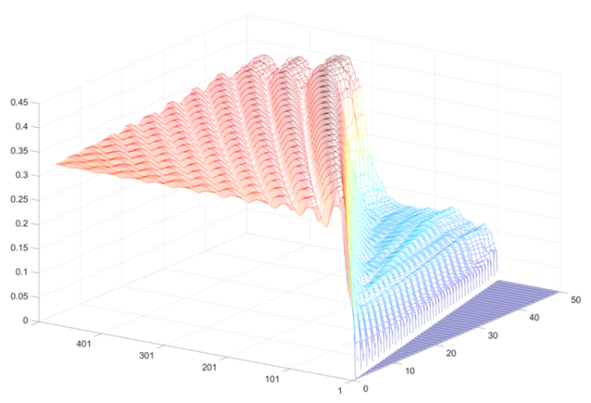

Die Z-Achse stellt die Korrelation zwischen den beobachteten Zeitreihen und der Predictor-Zeitreihe dar. Die linke Achse zeigt die Größe des Fensters, das für den SG-Filter verwendet wurde, während die rechte Achse die Ordnung des Polynoms darstellt. Man sieht, dass es relativ viele Filter gibt, die unter Umständen funktionieren könnten, aber es kann bei falschen Filtereinstellungen auch tierisch nach hinten losgehen.

Der Low-Pass-Filter wird auf eine sehr ähnliche Art und Weise von **find_filter.m** verwaltet wie der Hoch-Pass-Filter. Hier beginnt die Personenschleife in Zeile 127. Allerdings benötigt diese Schleife nicht nur das entschrauschte Signal, sondern auch das entrauschte und gedetrendete Signal. Das heißt, man verwendet den SG-Filter, den man im vorherigen Schritt gefunden hat, um das Signal zu detrenden. Dies geschieht in den Zeilen 67 und 77. Auch in diesen fall können wir den gesamten output von der Routine graphisch darstellen.

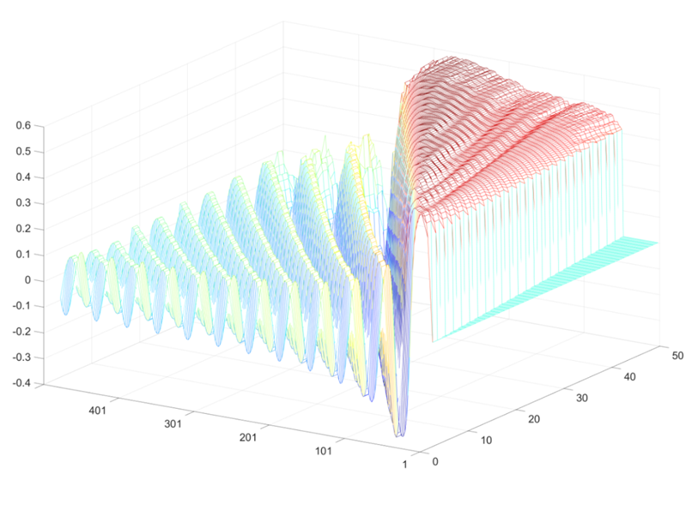

Das Ergebnis ist allerdings noch viel dramatischer als im vorherigen Fall. Wenn die Filter falsch eingestellt werden, können hier sogar negative Korrelationen zwischen den gefilterten Zeitreihen und der Predictor-Funktion auftreten. Während korrekte Filter die Korrelation erheblich verbessern. Allerdings dürfen wir nur die Filter verwenden, die Autokorrelationen enthalten, die nicht größer sind als die Autokorrelationen der Predictor-Funktion. Wenn man dies berücksichtigt, bleibt nur noch eine sehr schmale Familie von Filtern übrig.

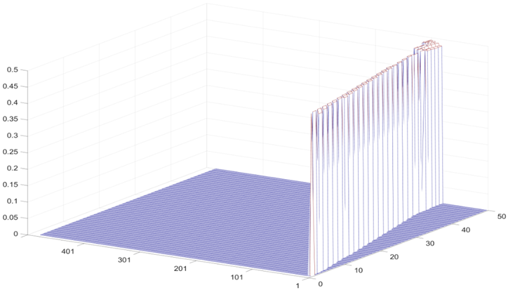

So das war es für den ersten Teil des Programms (vielleicht ein Kaffee mit Schokokekse etc.)

**test_filter.m**

Im vorherigen Skript **find_filter.m** ging es darum, herauszufinden, was die optimalen Parameter für einen SG High- und Low-Pass-Filter sind. Wie bestens bekannt, haben wir dies herausgefunden, indem wir ein gefiltertes Signal mit dem Predictorsignal korrelierten und dabei den Filter verwendet haben, der die Korrelation maximiert und gleichzeitig berücksichtigt, dass die Autokorrelation des gefilterten Signals nicht die Autokorrelation der Predictor-Funktion überschreitet. In diesem Abschnitt geht es nun darum, herauszufinden, ob unser SG-Filter tatsächlich besser funktioniert als die SPM-Filter, wie sie im SPM 99 Paket einmal vorhanden waren. Wie erwähnt, wurden die Low-Pass-Filter aus dem Paket rausgeworfen, weil sie Probleme verursachten, und die Frage, die wir uns natürlich stellen, ist, ob unsere SG Filter besser funktionieren. Dazu vergleichen wir unsere SG Preprocessing-Pipeline mit den einst etablierten SPM 99 Pipelines. Wir leihen uns zum diesen zweck einige spm Funktionen aus den SPM 99 paket und zwar: **spm_filter.m, spm_Gpdf.m, spm_hrf.m und spm_dctmtx.m.**

Es gibt zwei wichtige Kriterien: Erstens, wie sieht es mit den Autokorrelationen aus, und zweitens, wie steht es um die Zeitreihen-Reliabilität? Danach möchten wir zusätzlich kontrollieren, wie die Power-Spektren der verschiedenen Pipelines aussehen, da sie uns etwas darüber erzählen, ob aufgabenrelevante Frequenzen aus den Signalen entfernt wurden.

Das Herzstück dieser Pipeline ist die Funktion **estimate_ICC_simplified3fft.m.** Diese Funktion macht alles Mögliche, aber wir konzentrieren uns nur auf das, was wichtig ist, und lassen einen Haufen Kram weg, weil das den Leser nur verwirrt. Wichtig ist, dass man sowohl die Test- als auch die Restdaten benötigt, um die Funktion zu verwenden. Es ist entscheidend, sich vor Augen zu führen, dass n Zeitreihen pro Person erhoben wurden, sodass diese Funktion n Zeitreihen schlucken kann. In den Zeilen 34 bis 42 wird die Fast Fourier-Transformation durchgeführt. In den Zeilen 62 bis 64 berechnen wir die Konnektivität. In den Zeilen 75 bis 85 berechnen wir dann die Lag-1 bis Lag-4-Autokorrelationen. In der Schleife, die von Zeile 90 bis 132 läuft, berechnen wir dann die Connectivity Upper Bound und die detektierbaren Konnektivität, die wir in vorherigen White Papers genauer beschrieben haben. Wie erwähnt, berechnet die oben genannte Funktion die relevanten Statistiken pro Person. Um die Daten für alle Personen zu erhalten, müssen wir eine Schleife bauen, die die Daten von allen Personen sammelt.

Dies geschieht im Skript **test_filter.m**. Die eigentliche Personenschleife beginnt in Zeile 57 und endet in Zeile 229. Lassen Sie uns diese Funktion ein wenig genauer betrachten. In den Zeilen 60 bis 63 werden die Daten der jeweiligen Personen eingelesen. In den Zeilen 65 bis 66 werden dann die Logfiles der jeweiligen Personen eingelesen. Diese Logfiles geben Auskunft darüber, wann ein kognitiver Stimulus einer Person angeboten wurde und wie die Person darauf reagiert hat. Wenn der Scanner eventuell nicht synchron mit der Stimulus Software (Presentation) lief, kann man trotzdem die korrekte Anfangszeit des Experiments hier ermitteln. In Zukunft werde ich diese Funktion herausnehmen, da das Presentation-Software-Paket, das die Logfiles erstellt, nicht mehr so dominant ist, wie es früher einmal war. In den Zeilen 68 bis 73 werden die Reaktionszeiten ermittelt, was aber nicht so wichtig ist. In Zeile 75 wird ein Check ausgeführt, und Zeitreihen, die zu kurz sind, werden nicht weiter behandelt. In den Zeilen 77 und 78 werden dann die Anfangs- und Endzeitpunkte der zu analysierenden Zeitreihen bestimmt. In Zeile 85 berechnen wir diverse Statistiken für die Kopfbewegungen. Die Zeilen, die jetzt folgen, haben zum Ziel, die wichtigen Verarbeitungsschritte durchzuführen und die relevanten Statistiken zu sammeln. In Zeile 88 sammeln wir die wichtigsten FFT, Reliabilitäts- und Konnektivitätsstatistiken, die aus den Rohzeitreihen gewonnen werden. In den Zeilen 91 bis 96 versucht man, die Signaltrends der grauen Masse mittels verschiedener SG-Filter zu erfassen. In den Zeilen 98 bis 100 werden die Rauschzeitreihen eingelesen. Sie umfassen 5 weiße Substanzen, 5 Ventrikel und 2 Kopfbewegungskomponenten, die mittels PCA durch free surfer erfasst wurden. In den Zeilen 102 bis 104 werden die Zeitreihen im linearen Modell entrauscht.

Die relevanten FFT, Konnektivitäts- und Reliabilitätsstatistiken für die entrauschten Daten werden dann in Zeile 107 berechnet. Im Wesentlichen wiederholt sich dieses Muster, wobei natürlich immer wieder neue Filter herangezogen werden. Die Kommentare im Code sollten ausreichen, um zu überblicken, welche Filter auf die Daten angewendet wurden und was genau verwendet wurde, um sie entrauschen. Allerdings wollen wir uns das Ende der Schleife dann doch genauer anschauen, denn hier findet ein wichtiger Trick statt. Wir zeigen den Trick am Beispiel von Zeile 145, obwohl er an anderen Stellen genauso gemacht wird, mit anderen Filtern.

Wir lesen folgendes Kommando: noise1c = cleanCon_1 - clean_Confilter_1;

cleanCon_1 ist eine Zeitreihe, die sowohl entrauscht als auch detrended wurde. clean_Confilter_1 ist dann die Zeitreihe, auf die zusätzlich ein Low-Pass-Filter angewandt wurde. Wenn wir die Differenz der beiden bilden, bleibt das hochfrequente Rauschen übrig. Es ist gewissermaßen das Residuum, das nach den Filtern übrigbleibt, also der Müll. Wir unterwerfen diese Müll-Zeitreihen einer FFT-Analyse, um herauszufinden, ob sie Signale in kognitiven Frequenzbereichen enthalten. Wenn dem so ist, ist das Filter für fMRI nicht geeignet. Die FFT der reinen Rauschzeitreihe (Mühl) wird dann in Zeile 149 erfasst. Mit dem anderen Filter verfahren wir genau so. Auch die Zeilen 222 und 223 sind wichtig, denn hier ermitteln wir die empirische BOLD-Antwort, auch als Predictor-Funktion bezeichnet. Hierzu verwenden wir eine spezielle Funktion **extract_section_single_withJitter.m**, die das Jitter der Zeitreihe berücksichtigt.

Okay, genug zum Thema. Wichtig ist, dass man im Hinterkopf behält, dass innerhalb der Schleife Kernstatistiken von verschiedenen Pipelines erfasst werden. Die Pipelines verwenden verschiedene Filtertypen, deren Parameter in den Zeilen 28 bis 50 festgelegt wurden. Für die SG-Pipeline verwenden wir nur SG-Filter, während für die SPM-Pipeline das Ganze bunter gestaltet wird. Für das Detrending verwenden wir einen diskreten Cosinus-Transform mit einer Länge von 128 Sekunden. Für den Low-Pass-Filter wird entweder ein Gaussian-Filter (2,48 Sekunden) oder ein HRF-Filter verwendet. Wir haben dann auch Pipelines mit konventionellen FFT-Filtern untersucht, wie sie im Bereich Resting State fMRI verwendet werden. Allerdings ist uns das Schamrot auf den Wangen gestiegen, weswegen wir in eine Art von Selbstzensur nicht darüber berichten, da sonst die ganzen Resting State-Leute über uns herfallen würden.

Die cell formate, die in der Pipeline gesammelt wurden, sind nicht für alle Anwendungen gleich geeignet. Deswegen werden sie in den Zeilen 235 bis 261 in andere Formate umgeformt. Die Formate, die mit dem Kürzel ‚_bild‘ enden, sind beispielsweise geeignet, um als Konektom visualisiert zu werden.

Wie versprochen halten wir uns und die wichtigste kern Ergebnisse. Der ultimative Test, ob ein low pass filter tauglich ist, liegt vor, wenn die FFT von reinen Rauschsignalen keine Power in aufgabenrelevanten Frequenzbereichen aufweist. Um das genauer zu eruieren, müssen wir zunächst erfassen, welche Frequenzbereichen Aufgaben relevant sind. Das Beste, was man tun kann, ist, die durchschnittliche empirische BOLD-Antwort, hier auch als Predictor-Funktion bezeichnet, zu erfassen. Das geschieht in Zeile 272. Im nächsten Schritt bilden wir dann die FFT der Predictor-Funktion in Zeile 277. Jetzt wollen wir die FFTs des reinen Rauschens mit der FFT der Predictor-Funktion vergleichen. Gibt es Überlappungen in den aufgabenrelevanten Frequenzbereichen, ist das sehr verdächtig und deutet darauf hin, dass die Low pass Filter nicht funktionieren. Die mittlere FFTs der reinen Rauschzeitreihen werden in den Zeilen 284 bis 297 gebildet. In den Zeilen 303 und 304 werden dann die Plots hergestellt. Die ganze Geschichte wird recht übersichtlich in Figure 8 vom Hauptpaper dargestellt. Das Hauptresultat ist, dass der SG-Low-Pass-Filter mit einer Fenstergröße von 15 und einem Polynom 8. Grades allen anderen Filtern deutlich überlegen ist. In den Zeilen 312 und 313 bilden wir dann die Autokorrelationen der verschiedenen Pipelines. Das Ganze wird in Tabelle 1 des Hauptpapers berichtet. Oben in Tabelle 1 sind die Autokorrelationen der verschiedenen Pipelines dargestellt. Unten sind die Autokorrelationen der Predictor-Funktionen dargestellt. Es ist klar, dass der von uns favorisierte SG-Filter (15/8) bei Lag 2 bis Lag 4 Autokorrelationen aufweist, die deutlich unter denen der Predictor-Funktion liegen. Somit kann man sagen, dass die Signale nicht schöner sind als das Original. Letzteres gilt im Übrigen nicht für die klassischen Gaussian- und HRF-Filter, die streckenweise deutlich höhere Autokorrelationen aufweisen. So, jetzt geht es immer mehr um die Wurst, denn wir Frickeln die Tabelle zusammen, die die Hauptergebnisse des Papers zusammenfasst. In Zeile 315 berechnen wir die mittlere Konnektivität über alle Regionen und Personen. In Zeile 316 die mittlere Reliabilität. In Zeile 320 die obere Grenze der Konnektivität, die wir aufgrund der Reliabilität erfassen können. In Zeile 322 wird dann die detektierbare Konnektivität berichtet. Es gibt noch ein paar andere Statistiken, aber die sind nicht so relevant. Die Haupt Statistik wird dann in Tabelle 2 von Hauptpaper berichtet. Wir wollen ganz kurz auf Tabelle 5 des Hauptpapiers eingehen, wo man ganz deutlich sieht, dass die SG High-Pass-Filter mehr Rauschen im sehr tiefen Frequenzbereich unterdrücken als herkömmliche Filter. Alles in allem ist unsere Pipeline schon ein bescheidener Erfolg, da sie die Zeitreihen-Reproduzierbarkeit von 0,26 auf 0,41 erhöht, wobei eine Reproduzierbarkeit von 0,4 die minimale Untergrenze für wissenschaftliches Arbeiten ist.